CHƯƠNG 5: MỞ RỘNG ỨNG DỤNG (TẬP TRUNG VÀO 5.1 TÁI CẤU TRÚC & 5.5 MÔ HÌNH MVC)

Lý thuyết Cốt lõi (Khái niệm)

Nhiệm vụ Thực hành (BẮT BUỘC)

Yêu cầu Bằng chứng (Proof of Work)
Bạn phải nộp lại 2 bằng chứng sau:
- Code đã hoàn thiện: Dán (paste) toàn bộ code của cả 3 tệp bạn đã sửa:
  - models/SinhVienModel.php
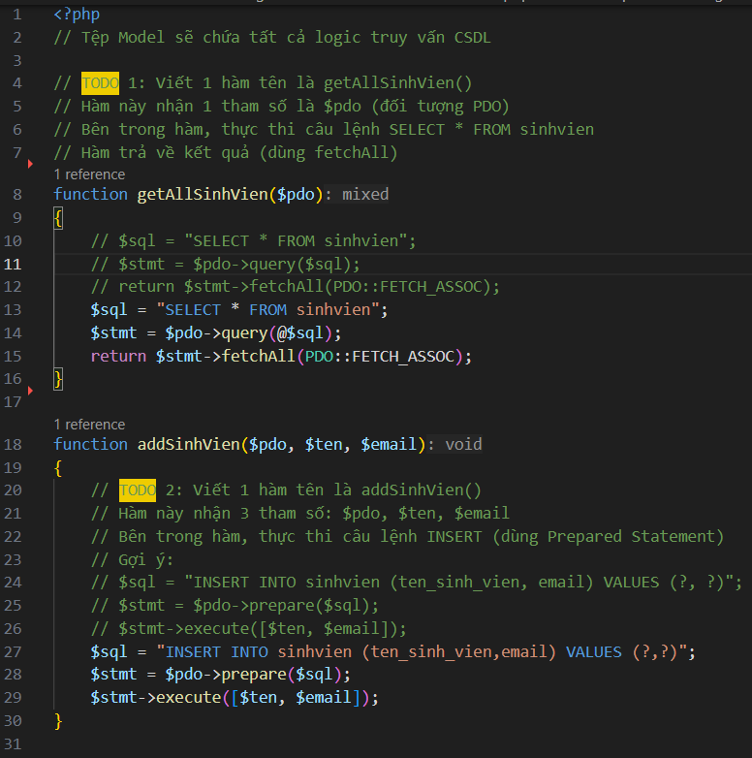
  - views/sinhvien_view.php

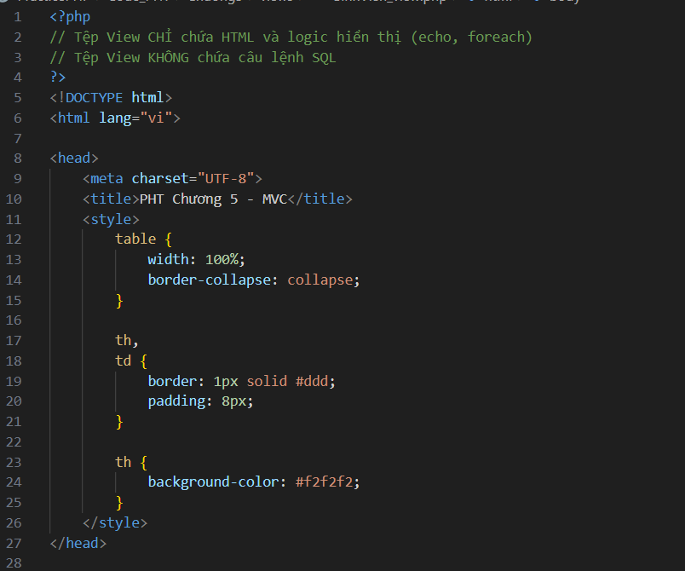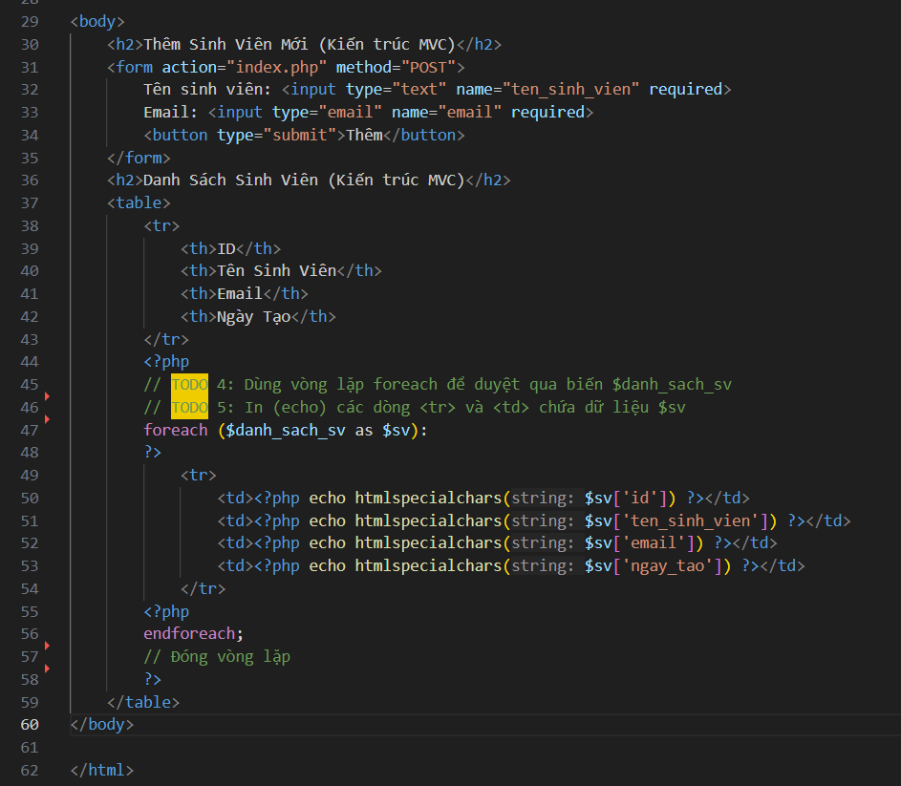

  - index.php
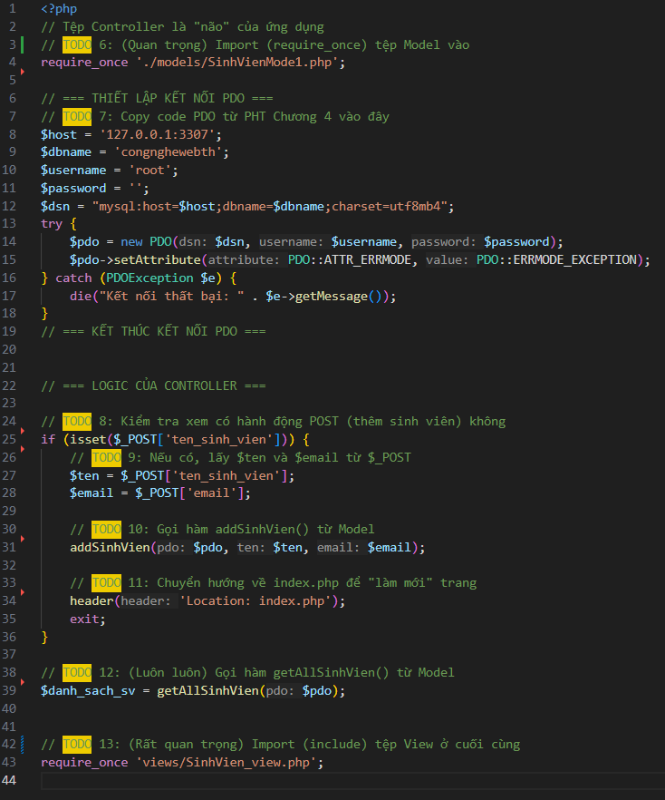

- Ảnh chụp màn hình Kết quả (Trình duyệt Web): Chạy tệp index.php của bạn trên XAMPP (ví dụ: http://localhost/chapter5/) và chụp ảnh màn hình trình duyệt. Lưu ý: Kết quả trông phải giống hệt PHT Chương 4 (chứng minh việc tái cấu trúc đã thành công mà không làm thay đổi giao diện).
(Dán Code A1, A2, A3 và Ảnh B của bạn vào đây)
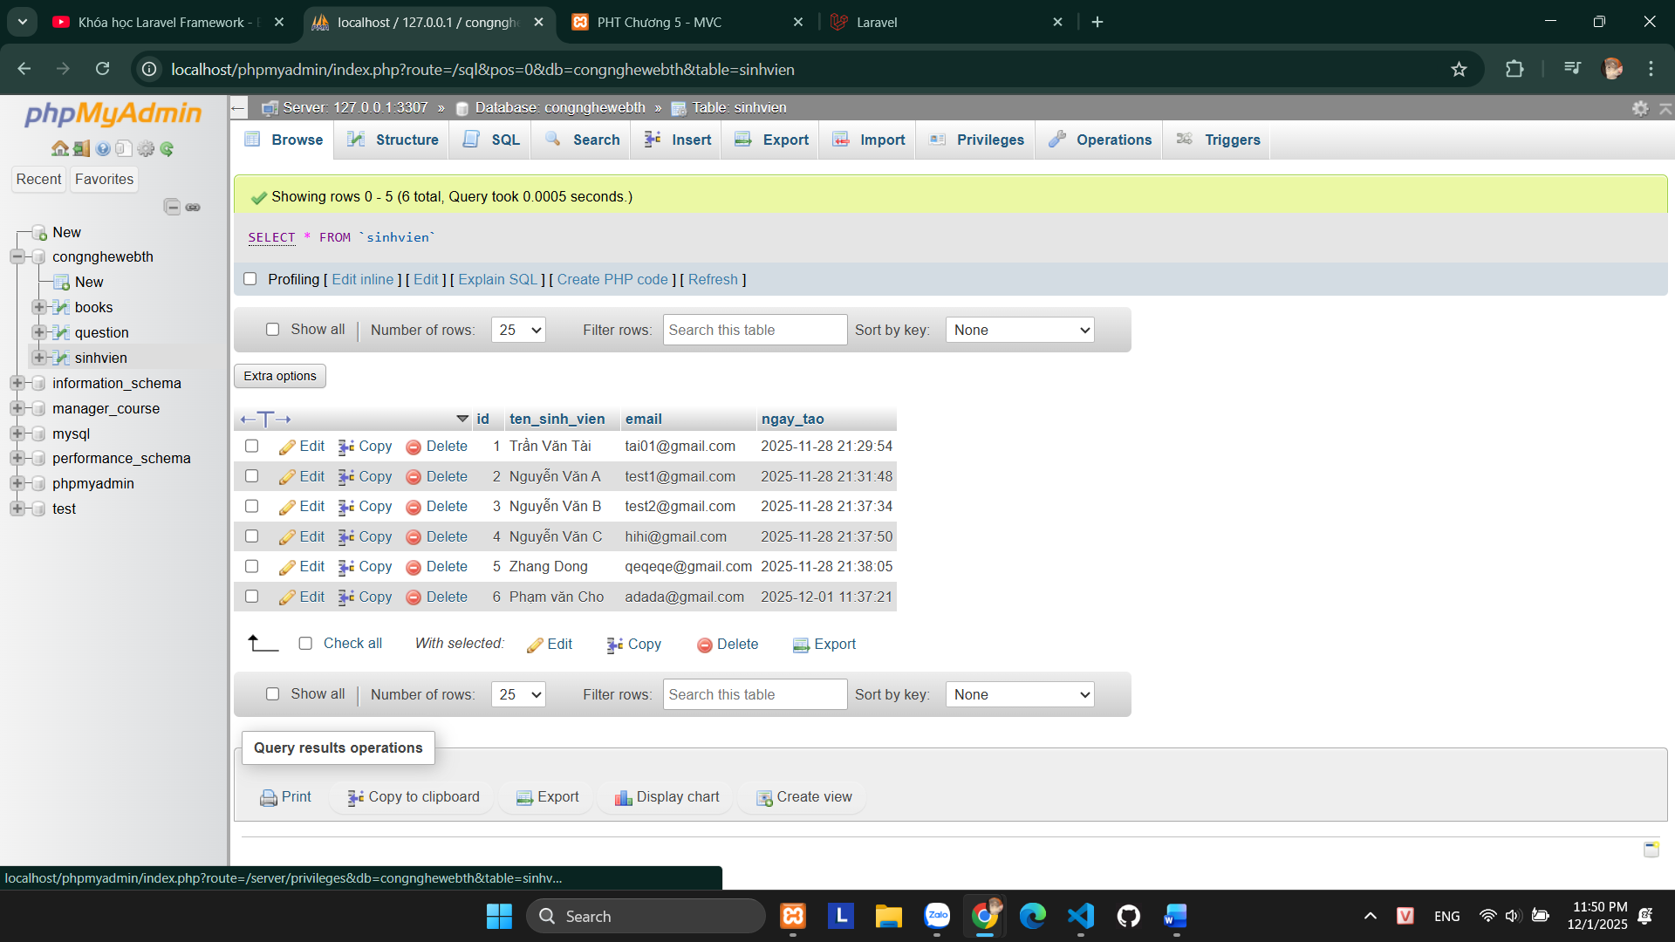
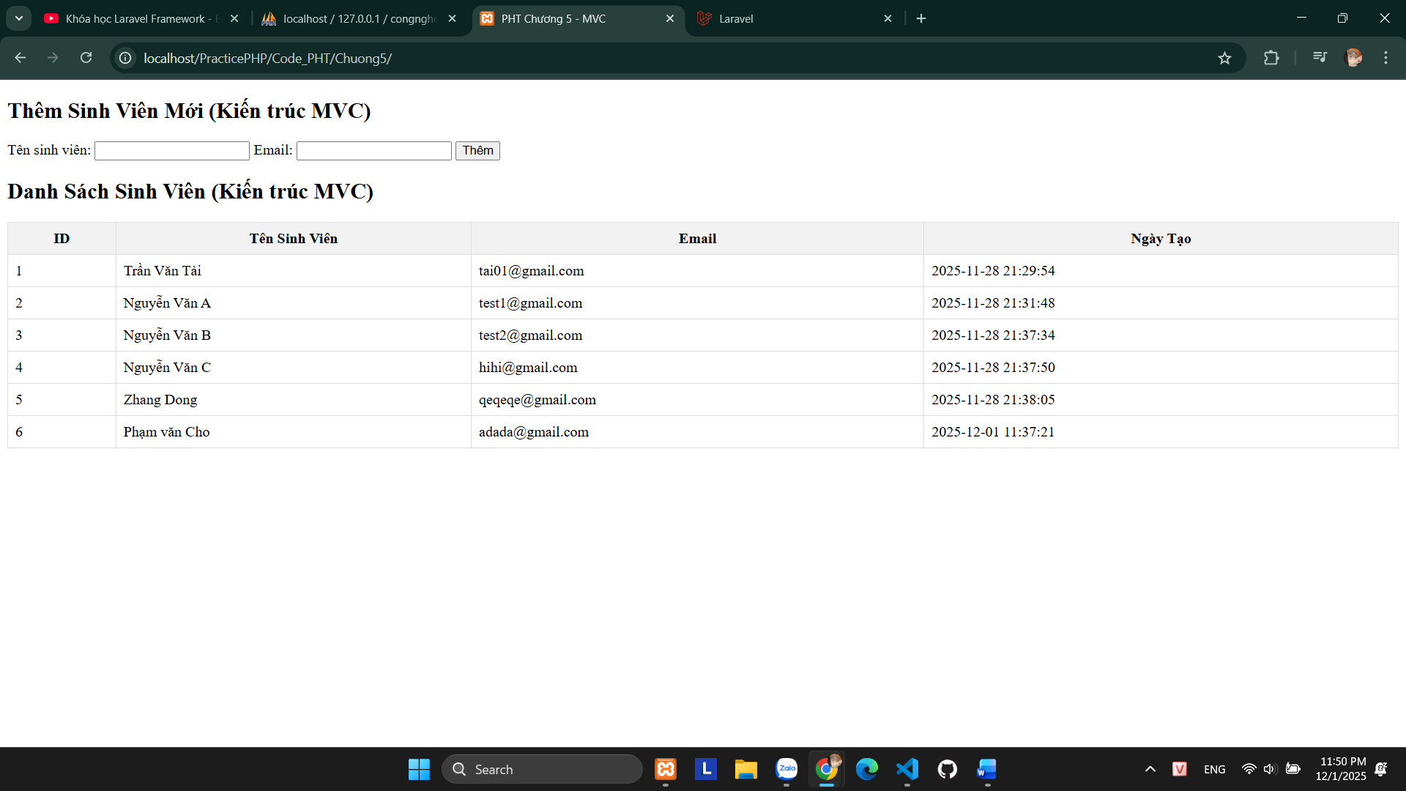

Câu hỏi Phản biện (Bắt buộc)
Sau khi hoàn thành Phần 2 & 3, hãy đặt 01 câu hỏi tư duy.
(Gợi ý: "Trong ﬁle views/sinhvien_view.php, tại sao chúng ta tuyệt đối không được phép viết code kết nối PDO hay SELECT *? Lợi ích của việc 'cấm' View làm việc trffic tiếp với CSDL là gì?").
Câu hỏi của tôi là: Trong kiến trúc MVC của Laravel, tại sao việc để Model chỉ chứa logic dữ liệu và để Controller chỉ điều phối flow lại quan trọng? Điều gì sẽ xảy ra nếu chúng ta đặt quá nhiều logic nghiệp vụ vào Controller hoặc để View trực tiếp gọi Model? Ứng dụng sẽ gặp những vấn đề gì về bảo trì và kiểm thử?

.•9„˙ Kết nối Đánh giá (Rất quan trọng)
Mô hình MVC (Chủ đề 5.5) là kiến trúc BẮT BUỘC và là nền tảng của toàn bộ Laravel Framework mà chúng ta sẽ học từ Chương 6.
Hiểu rõ cách tách biệt Model - View - Controller trong PHT này sẽ quyết định bạn có học được Laravel hay không. Kỹ năng này sẽ được áp dụng trực tiếp trong:
  - Bài tập trên lớp (Phần Laravel - 20%)
  - Bài tập lớn theo nhóm (50%)

